**Mục lục**

1. **Tự chấm điểm**
2. **Mô hình triển khai**
3. **Cấu hình VMWARE**
4. **Cấu hình Server**
5. **Cấu hình Client**
6. **Cấu hình Mail, gửi nhận mail và bắt gói tin**
7. **Tự chấm điểm**

|  |  |  |
| --- | --- | --- |
| **Yêu cầu** | **Hoàn thành** | **Ghi chú** |
| Triển khai được POP3 và SMTP | X(1,0) |  |
| Triển khai được domain name | X(+1,0) |  |
| Tổng điểm | 2,0 |  |

1. **Mô hình triển khai**

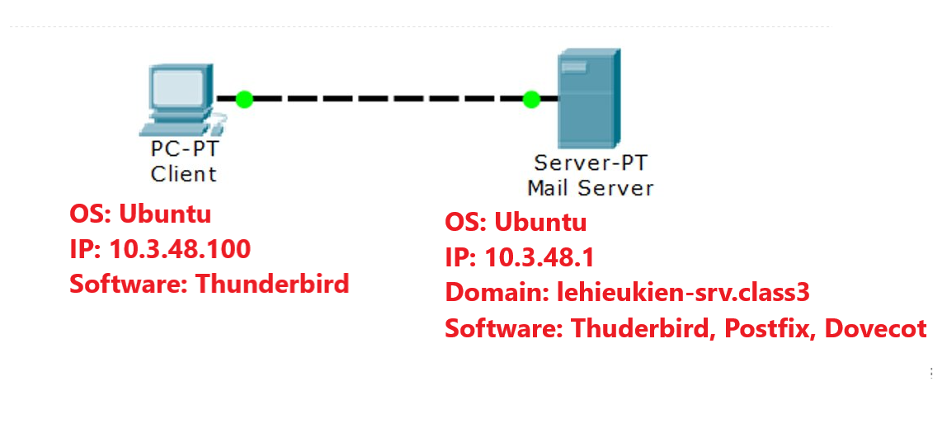

1. **Cấu hình VMARE**

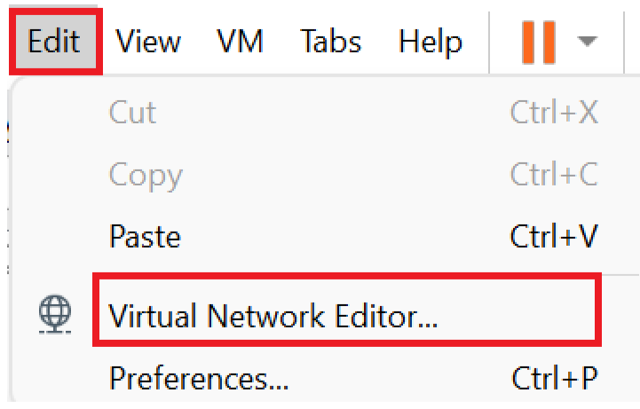

Trên thanh taskbar ta chọn Edit > Virtual Network Editor để cấu hình card mạng

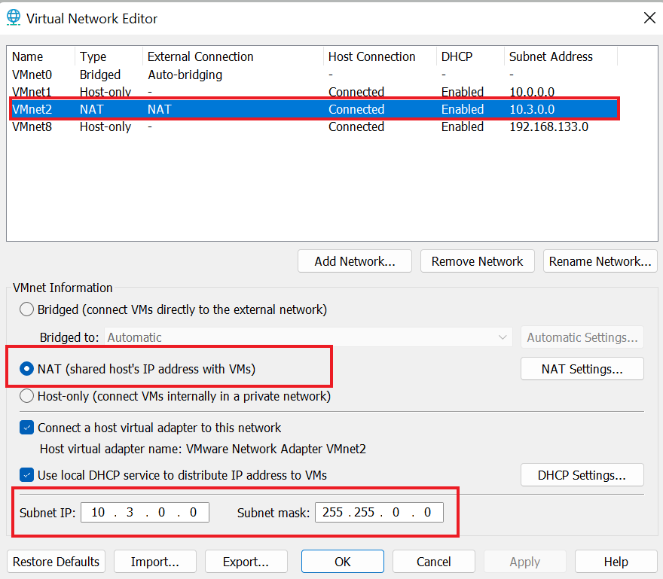

Cấu hình Vmnet2 chế độ NAT với IP và Subnet mask như hình

1. **Cấu hình Server**

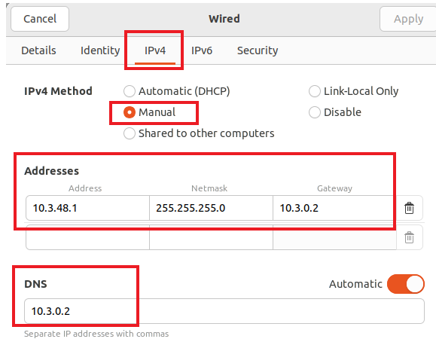

Cấu hình như hình trên, trong đó Address là IP, Netmask để xác định phạm vi mạng nội bộ, Gateway chỉ đường ra khỏi mạng nội bộ, DNS chuyển đổi tên miền thành địa chỉ IP

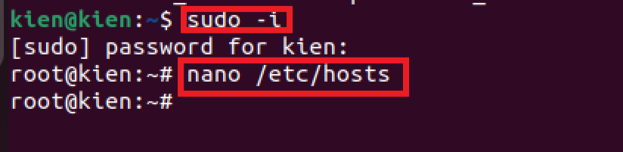

Đăng nhập vào root và sửa file ánh xạ tên miền của máy chủ với IP tương ứng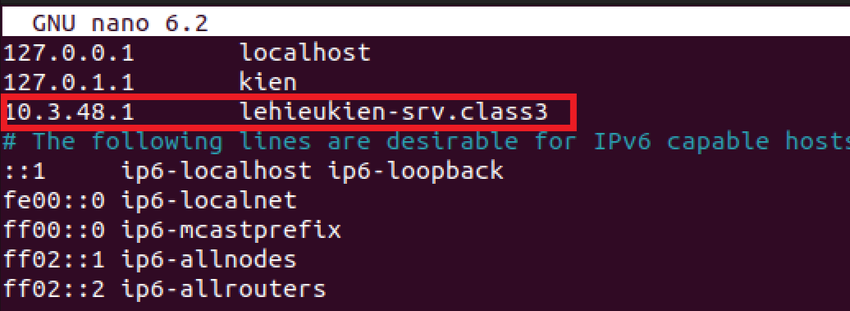

Gán tên miền với địa chỉ máy chủ

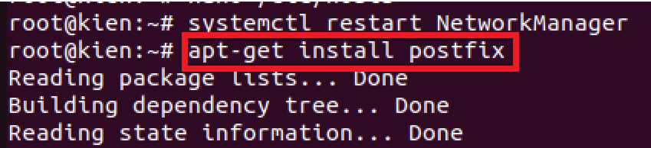

Cài đặt phần mềm Postfix,máy chủ email được dùng để gửi và nhận thư trên mạng

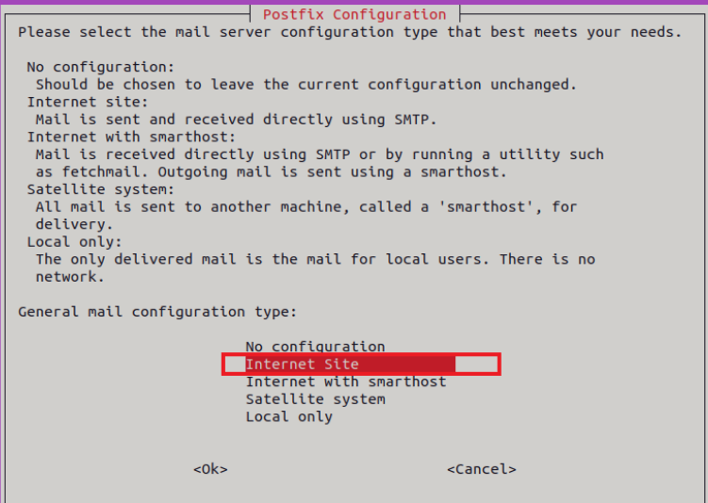

Tùy chọn cho biết mail sẽ được gửi và nhận trực tiếp sử dụng SMTP

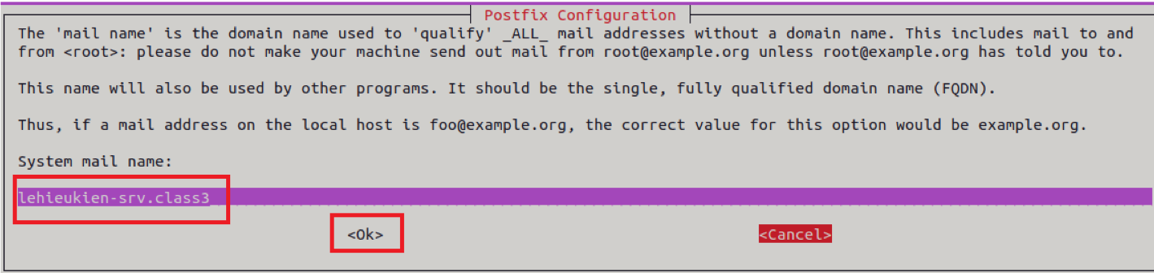

Thiết lập domain name cho máy chủ thư(phía sau @)

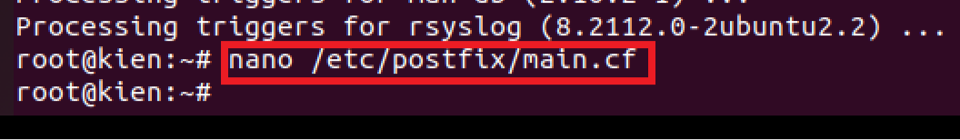

Chỉnh sửa tệp cấu hình chính của Postfix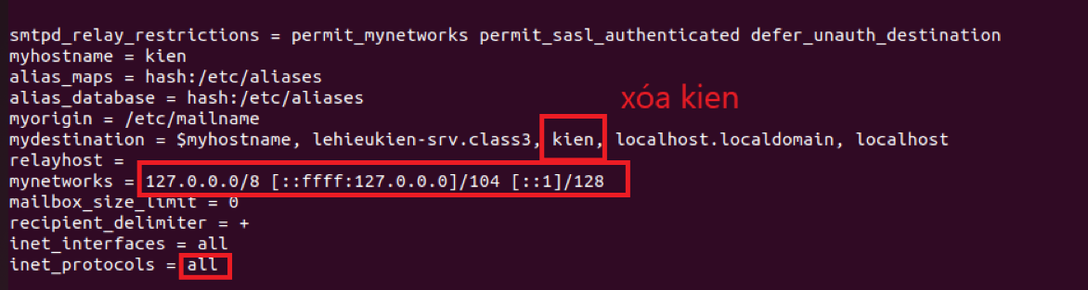

Trong mydestination được sử dụng để chỉ định các tên miền mà máy chủ email sẽ phục vụ, xóa kien để tránh việc người dùng có cùng domain name với server

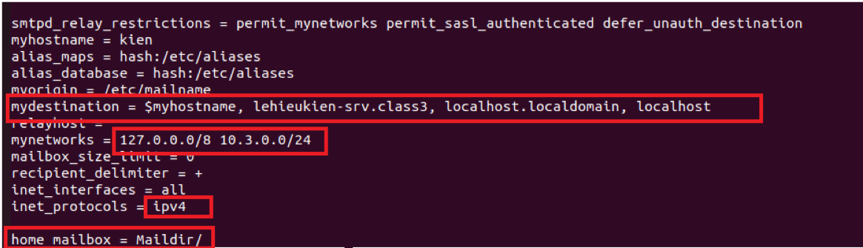

Cài đặt mạng mynetwork là 10.3.0.0/24 để có thể đăng nhập vào mạng, inet_protocols = ipv4 dùng để giao tiếp với các máy chủ khác, home_mailbox thư đến sẽ được lưu trong thư mục Maildir của mỗi người dùng

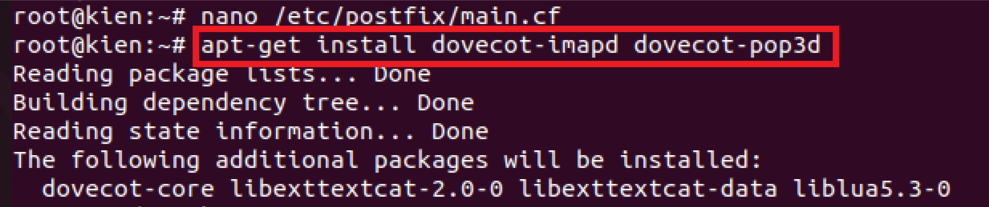

Dùng để cài đặt các gói phần mềm Dovecot cho các dịch vụ IMAP và POP3

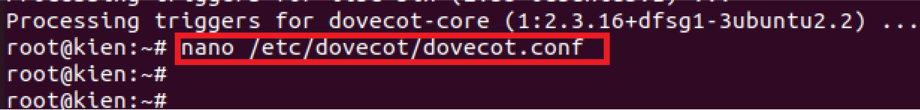Chỉnh sửa file cấu hình chính của Dovecot

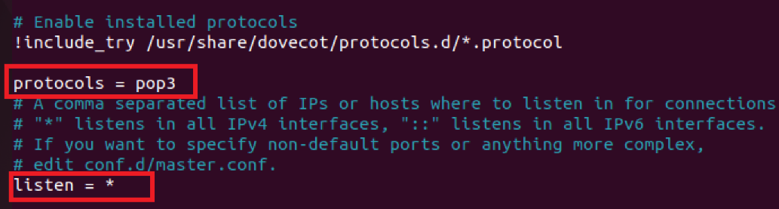

Cài dặt giao thức POP3 và lắng nghe tất cả các yêu cầu từ client

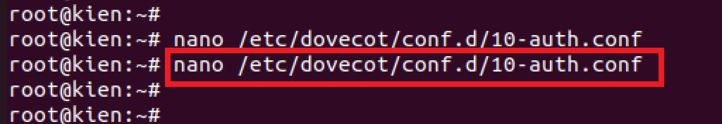

Sửa file xác thực người dùng khi truy cập cào email

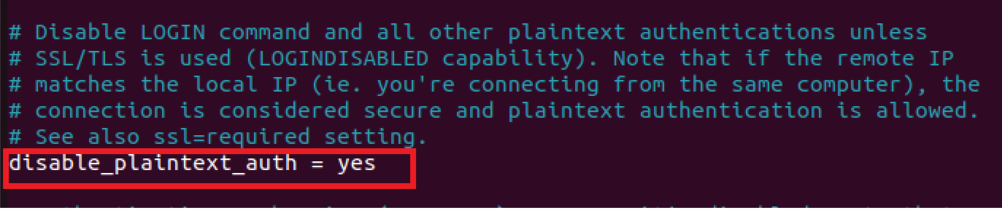Vô hiệu hóa PLAIN(dạng không được mã hóa) để tăng cường bảo mật nhằm ngăn chặn truyền mật khẩu không an toàn

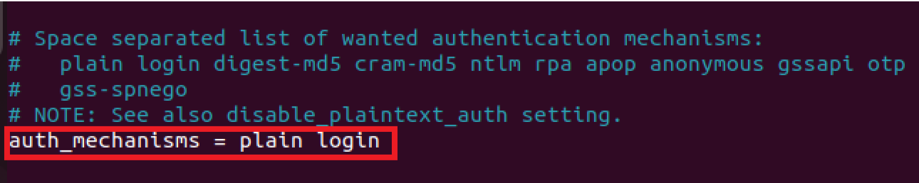

Chỉ định các phương thức xác thực mà Dovecot hỗ trợ cho các yêu cầu đăng nhập từ máy khách

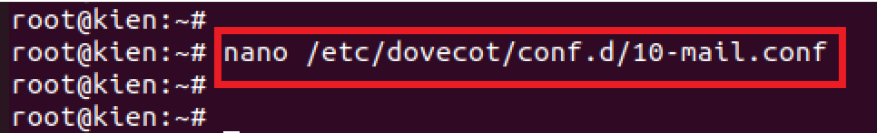Sửa tệp chứa các cấu hình liên quan đến các laoij thư mà Dovecot hỗ trợ, các dịnh dạng lưu trữ và các thư mục lưu trữ

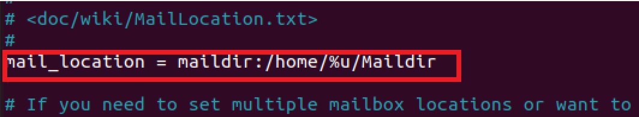

Xác định đường dẫn lưu trữ thư của người dùng trong đó %u là tên của người dùng khi đăng nhập và thư lưu trong thư mục Maildir

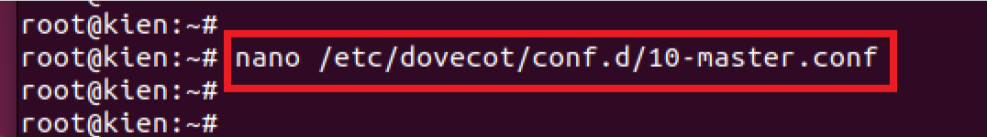Sửa file chứa cài đặt liên quan đến các dịch vụ chính của Dovecot bao gồm POP3 và IMAP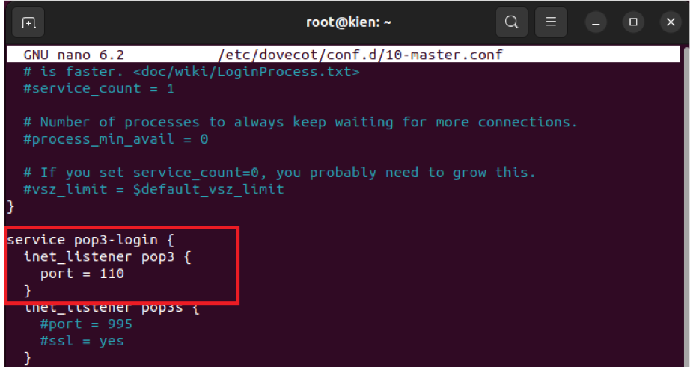

Dịch vụ pop3-login sẽ lắng nghe các kết nối đến trên cổng 110 cho phép người dùng truy cập thông qua giao thức POP3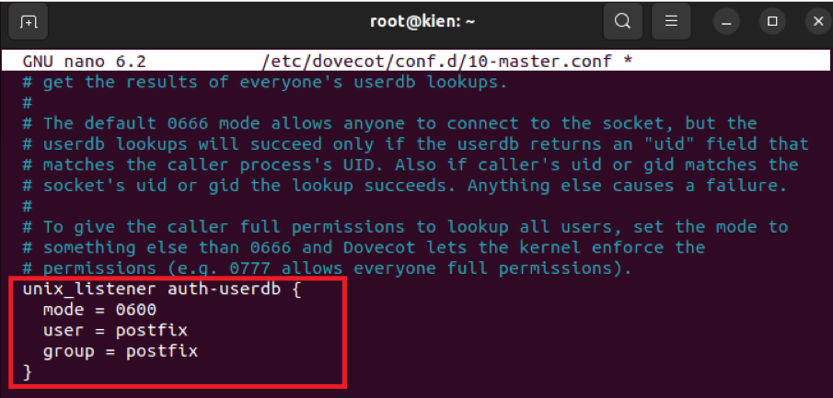

Chỉ postfix và các quá trình thuộc nhóm postfix có quyền truy cập vào socket Unix, mode=0600 cho phép người sở hữu đọc và ghi vào socket

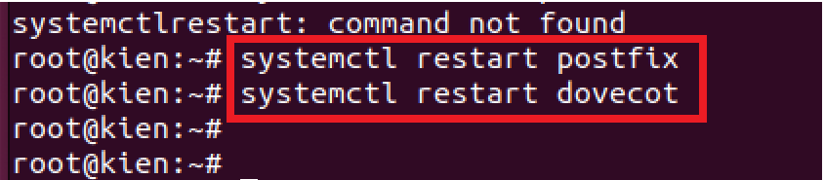

Tái khởi động lại postfix và dovecot để lưu lại cấu hình

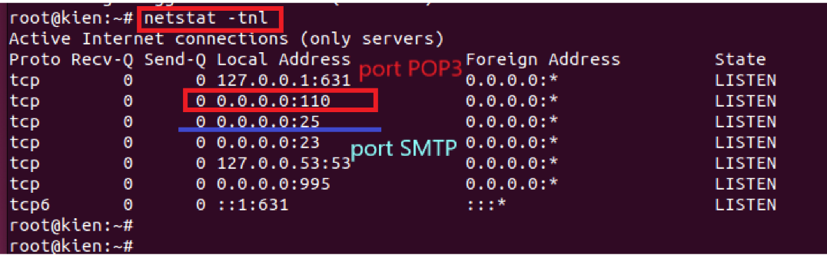

Lệnh netstat -tnl dùng để hiển thị danh sách các cổng mạng đang lắng nghe, trong đó -t: TCP, -n:hiển thị IP dạng số, -l: các cổng đang lắng nghe. Ta thấy đã thiết lập thành công 2 port của POP3 và SMTP

1. **Cấu hình Client**

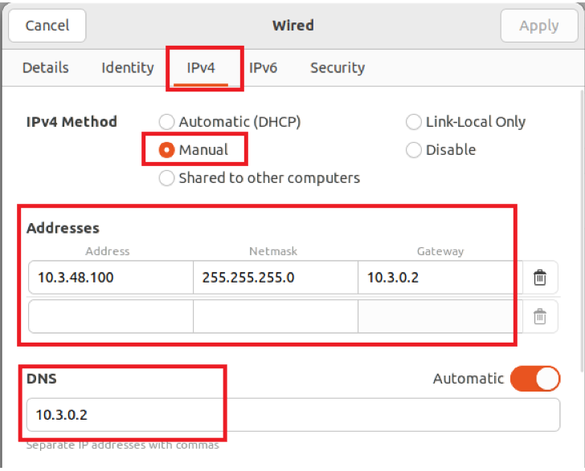

Cấu hình tương tự như Server

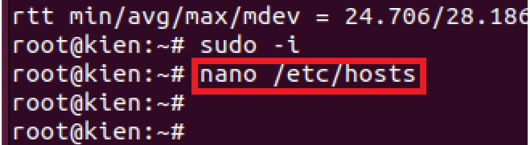

Sửa file cấu hình tên miền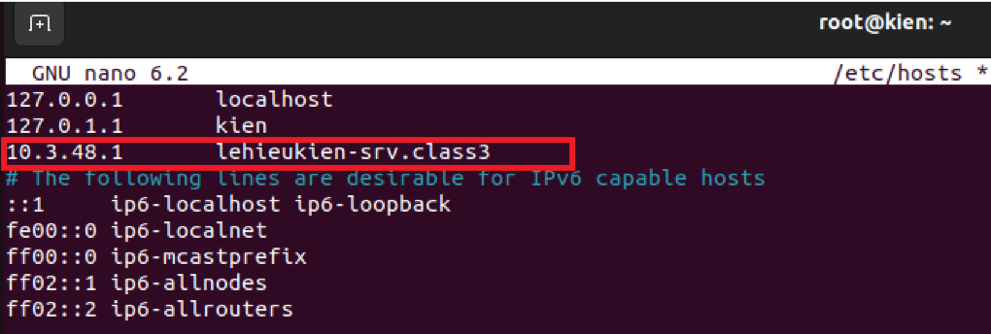

Cấu hình địa chỉ IP và domain name của server tương ứng

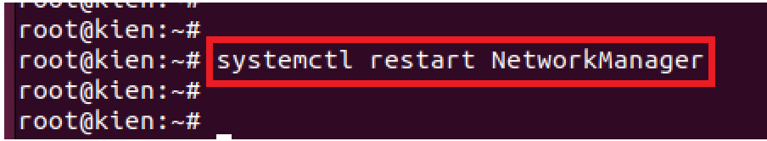

Khởi động lại mạng để lưu lại cấu hình

1. **Cấu hình Mail, gửi nhận mail và bắt gói tin**

* **Cấu hình Mail trên Server**

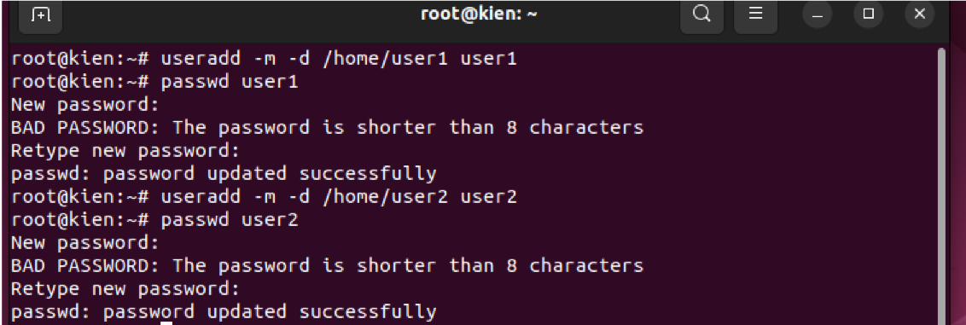

Thêm user1 và user2 vào server

**Đăng nhập bằng tài khoản của user1 trên Server**

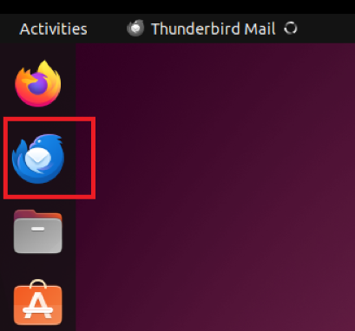

Mở Thunderbird

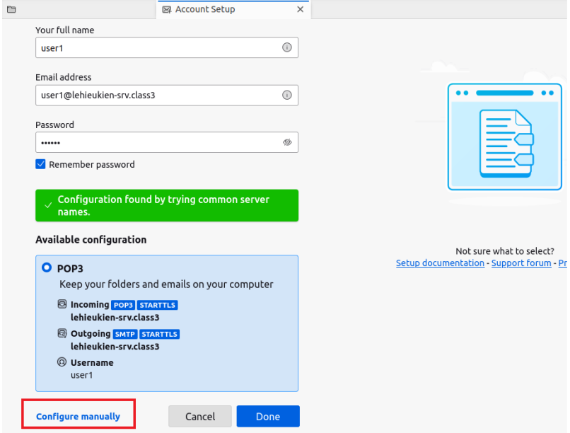

Đăng nhập vào Thunderbird với user1 đã được thêm vào trước đó

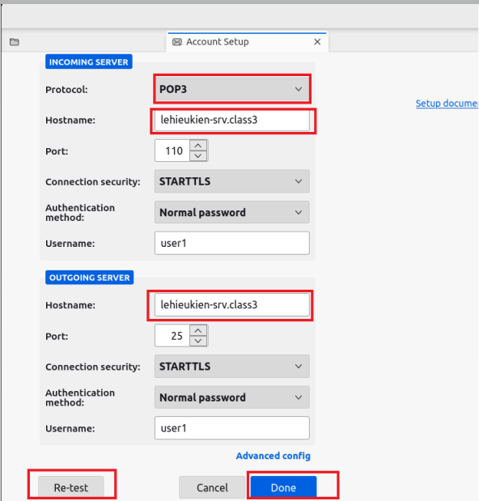

Ta thấy giao thức được sử dụng để truy cập vào email là POP3(110) và phản hồi từ server là SMTP(25). Ta nhấn Done để truy cập vào giao diện của email

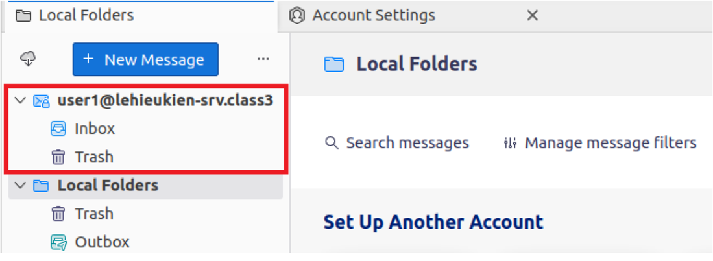

Khi đăng nhập thành công ta thấy user1 xuất hiện như ảnh trên

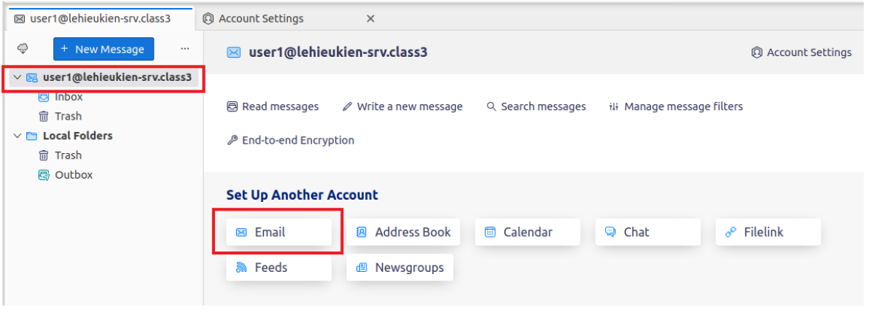

**Đăng nhập bằng tài khoản của user2 từ máy Client**

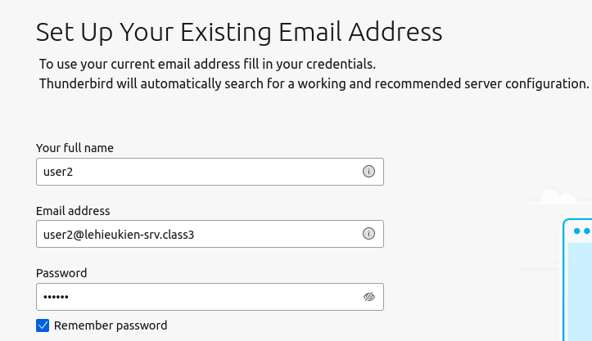

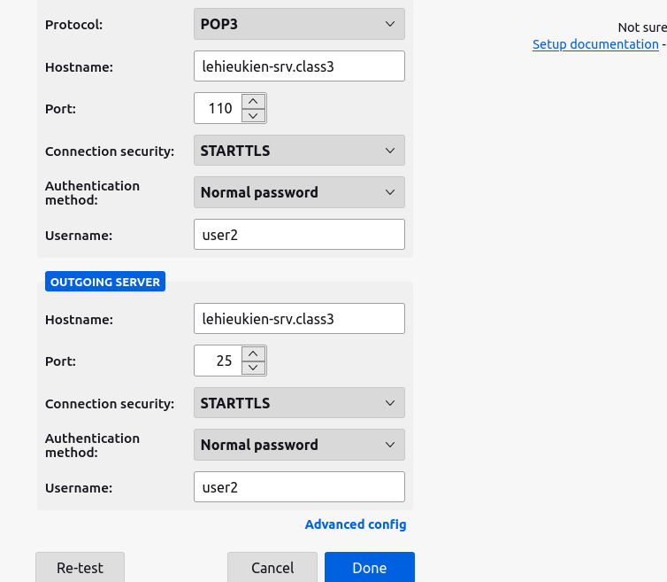

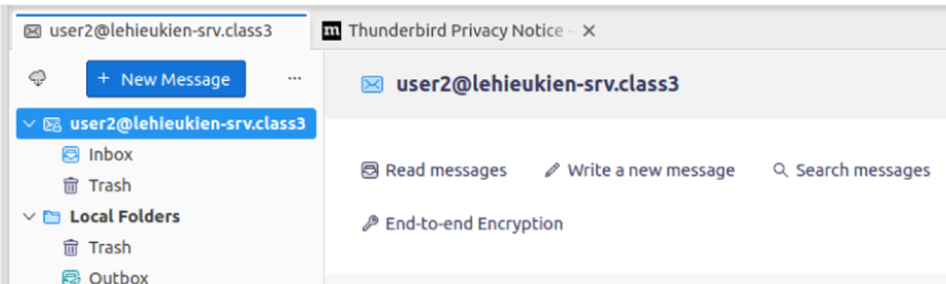

Giao diện tương tự như khi ta đăng nhập bằng tài khoản user1

* **Từ user1 gửi thư cho user2**

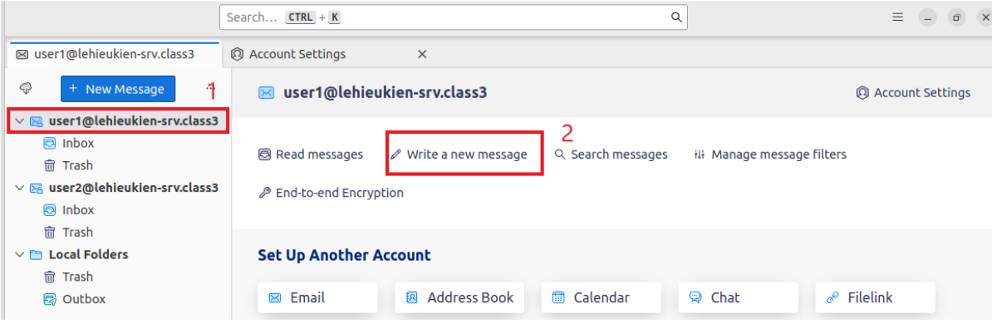

Chuột phải vào Write a new message để tạo thư

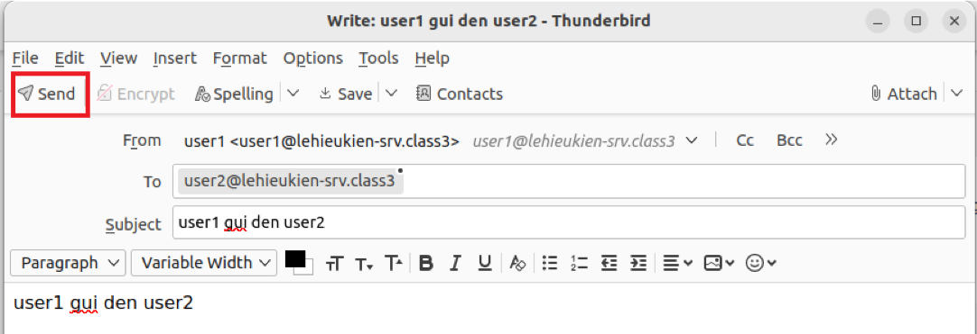

Sau khi viết xong tiêu đề và nội dung thư thì ta gửi thư đi

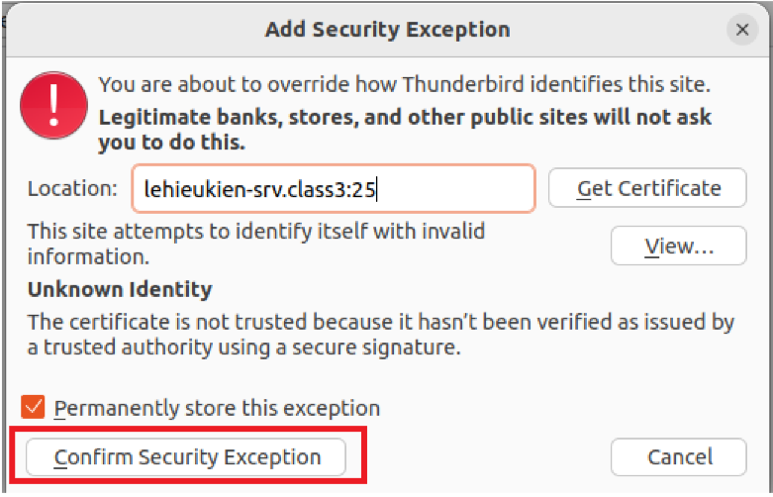

Bỏ qua việc xác thực email hợp lệ từ Thunderbird

* **Tại Client đọc mail được user1 gửi tới**

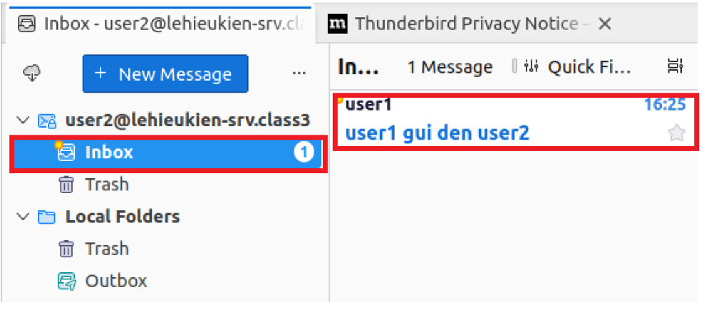

Ta thấy hộp thư hiển thị có 1 tin nhắn được gửi đến

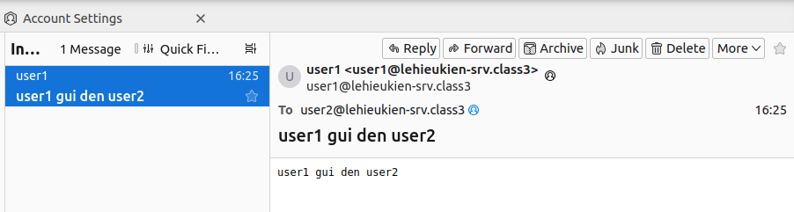

Mở hộp thư và đọc nội dung được gửi từ user1

* **Tại Client gửi mail từ user2 đến user1**

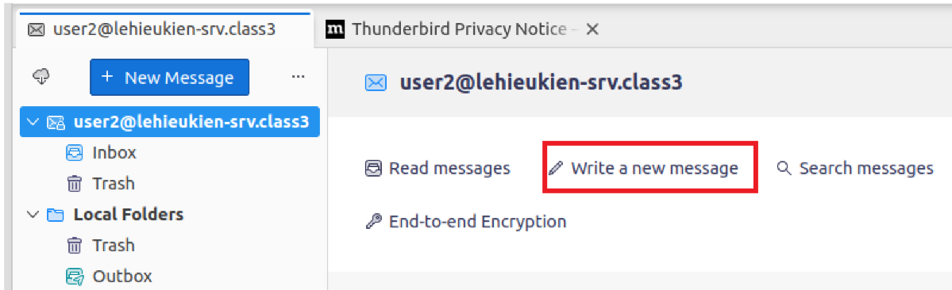

Vào write a new message để để viết thư

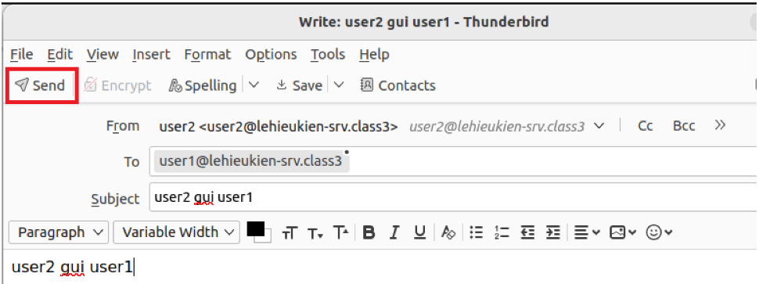

Sau khi viết xong thư ta nhấn vào Send để gửi thư

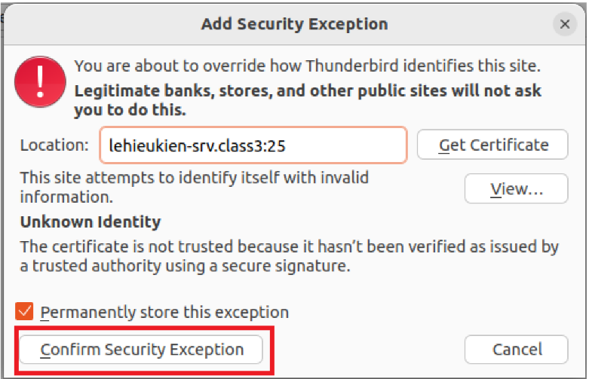

Bỏ qua xác thực email hợp lệ từ Thunderbird

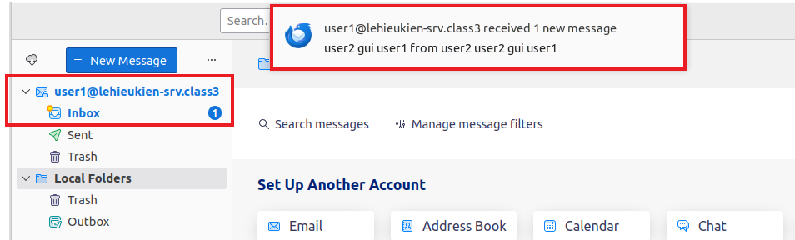

User1 thông báo đã nhận được thư từ user2

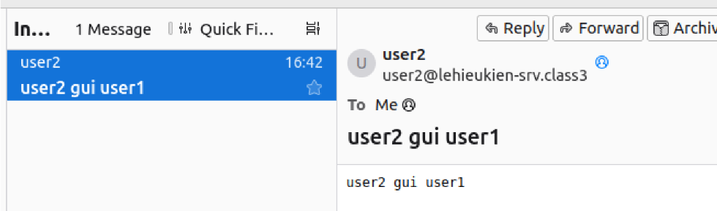

Mở hộp thư và đọc thư

* **Kết quả sau khi gửi và nhận email**

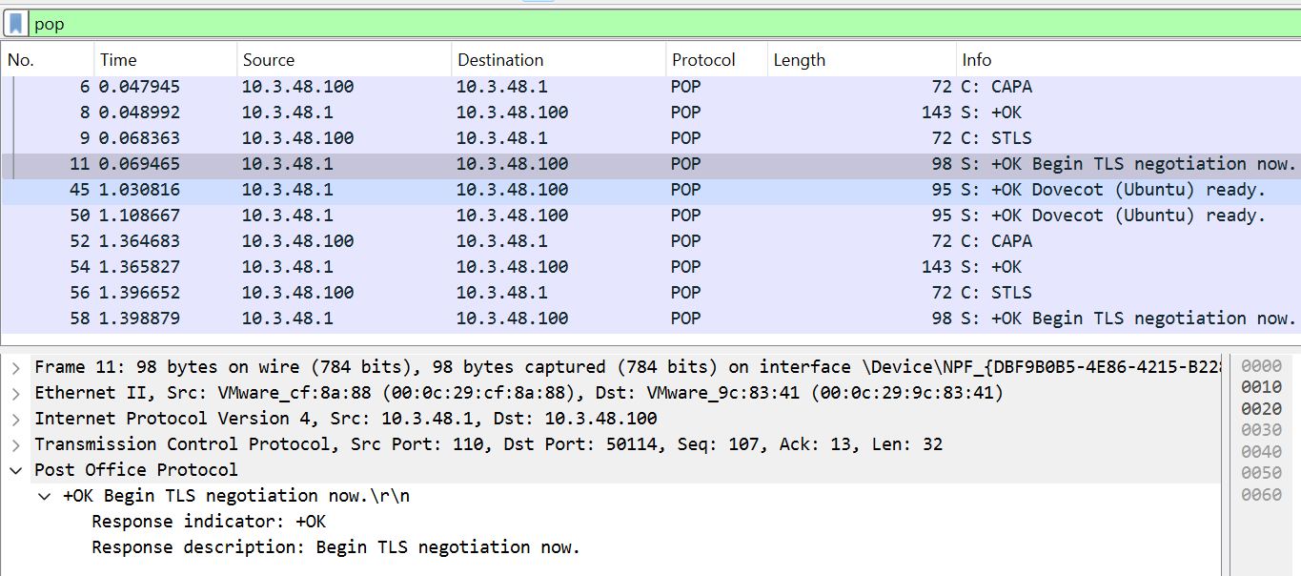

Trong Post Office Protocol cho biết máy chủ đã sẵn sàng bắt đầu quá trình thương lượng TLS

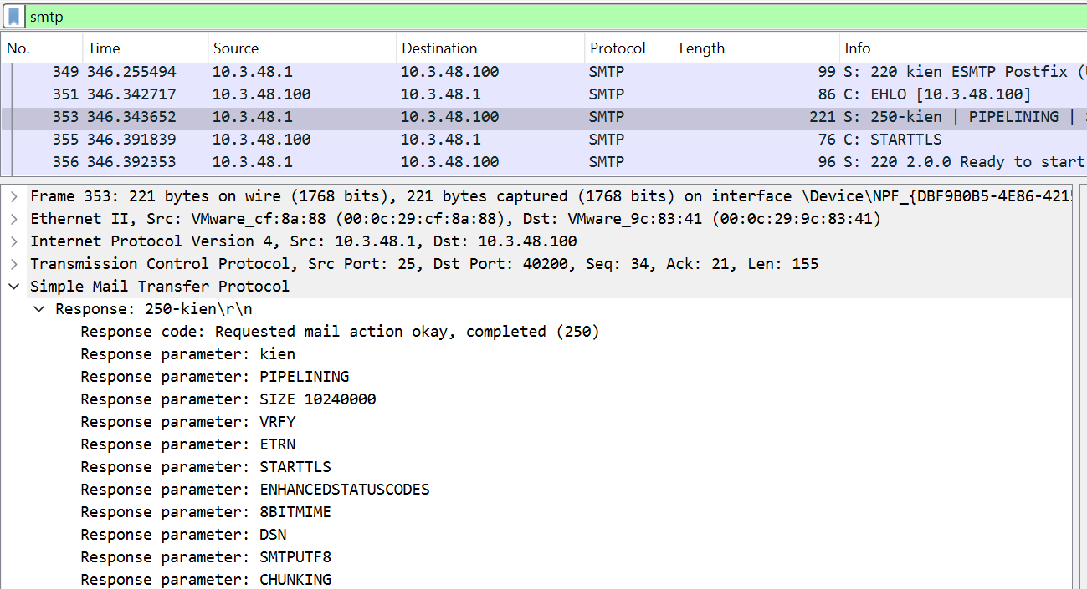

Trong Simple Mail Transfer Protocol cho biết 250-kien: đã gửi thư thành công, PIPELINING: gửi nhiều lệnh SMTP một lúc mà không cần chờ đợi phản hồi cho mỗi lệnh, SIZE 10240000: dung lượng tối đa cho mỗi thư là 10MB, VRFY: hỗ trợ xác minh máu chủ hợp lệ không, ETRN: gửi thông báo đến máy chủ để biết có email cần gửi đến, STARTTLS: bắt đầu phiên truyền thông an toàn TLS, ENHANCEDSTATUSCODES: cung cấp chi tiết về trạng thái giao dịch SMTP, 8BITMIME: cho phép gửi email sửa dụng 8 bit ASCII, DSN: gửi thông báo về trạng thái giao dịch email, SMTPUTF8: dùng Unicode trong trao đổi thư, CHUNKING: chia nhỏ dữ liệu để truyền giúp tối ưu hiệu suất truyền email